Ćwiczenia rewalidacyjne
W tym tygodniu proponuję ćwiczenia percepcji wzrokowej. Pamiętajmy, aby proponowane przez nas zadania były dla dziecka przyjemnością i okazją do miłego spędzenia czasu z rodzicami, rodzeństwem. Do ćwiczeń wykorzystajmy to co mamy w domu, oto kilka propozycji:
- Uzupełnianie braków na obrazkach
można w tym celu wykorzystać gotowe obrazki dostępne w Internecie, lub wykorzystać stare gazety, na których brakuje pewnych części – zadaniem dziecka jest rozpoznanie i nazwanie brakujących części (np. brak nosa w rysunku twarzy, brak łapy u psa itp.). Ja podaje dwa przykłady obrazków ( jeden ≥łatwy a drugi trochę trudniejszy).
Łatwe
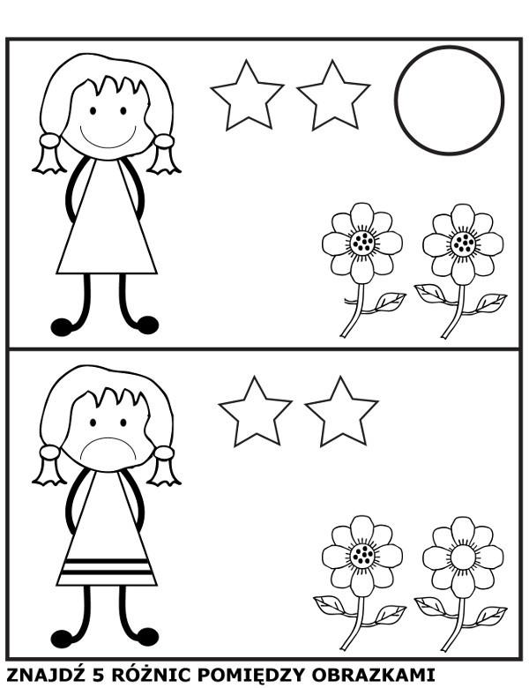

Lub trudniejsze

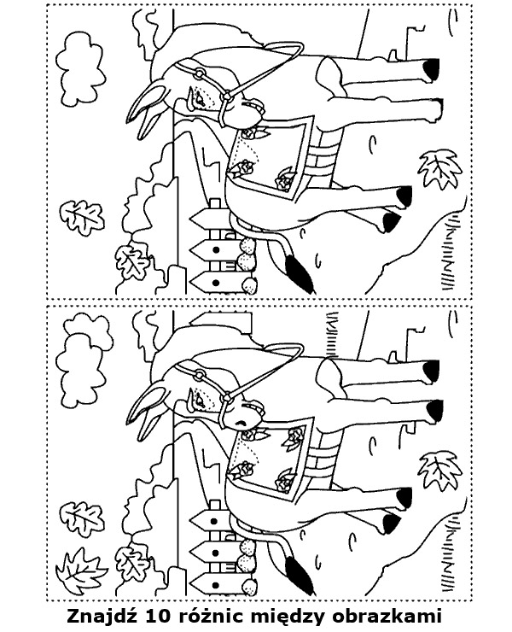

- "Poznaj Głosy Ptaków" zabawa ta pomoże uczniom rozpoznawać różne gatunki ptaków.

https://coneixelriu.museudelter.cat/ocells.php

